**Министерство образования Иркутской области**

Государственное бюджетное профессиональное

образовательное учреждение Иркутской области

«Иркутский авиационный техникум»

(ГБПОУИО «ИАТ»)

|  |  |
| --- | --- |
| КП.09.02.07.22.201.22 ПЗ |  |

ИНФОРМАЦИОННАЯ СИСТЕМА «Кулинарный справочник»

|  |  |  |
| --- | --- | --- |
| Председатель ВЦК: | ____________________________________________  (подпись, дата) | (М.А. Кудрявцева) |
| Руководитель: | ____________________________________________  (подпись, дата) | (Н.Р. Карпова) |
| Студент: | ____________________________________________  (подпись, дата) | (Р.Х. Шаинов) |

Иркутск 2022

**Содержание**

ВВЕДЕНИЕ

Кулинарная книга или кулинарная книга — это справочник по кухне, содержащий рецепты. Кулинарные книги могут быть общими или специализироваться на определенной кухне или категории продуктов питания. Рецепты в кулинарных книгах организованы по-разному: по блюдам (закуска, первое блюдо, основное блюдо, десерт), по основным ингредиентам, по технике приготовления, по алфавиту, по регионам или странам и так далее.

Пользоваться такими источниками гораздо удобнее, особенно сейчас, когда информационные технологии окружают человека повсюду. Автоматизированная информационная система рецептов кулинарных блюд, рассматриваемая в данной курсовой работе, поможет пользователю быстро найти нужный рецепт кулинарного блюда, а также даст возможность отредактировать его или добавить новый.

В наше время увеличивается спрос на виртуальную помощь в приготовлении блюд.

Целью этого курсового проекта является создание информационной системы «Кулинарный справочник».

Для достижения конечного результата, а именно создание информационной системы «Кулинарный справочник», необходимо решить следующие задачи:

* изучить понятия виртуального кулинарного справочника;
* проанализировать системы разработки кулинарных справочников;
* выполнить проектирование кулинарного справочника;
* изучить систему создания виртуальных кулинарных справочников;
* разработать виртуальный кулинарный справочник;
* оценить эффективность разработанного программного продукта

Методы исследования:

* изучение и анализ специализированной литературы;
* разработка автоматизированной информационной системы и внешнего приложения к ней.

Объект исследования: разработка автоматизированных информационных систем.

Предметом исследования: разработка автоматизированной информационной системы рецептов кулинарных блюд и внешнего приложения к ней.

1. Описание предметной области ИС

Предметная область — это целенаправленная первичная трансформация картины внешнего мира в некоторую умозрительную картину, определенная часть которой фиксируется в ИС в качестве алгоритмической модели фрагмента действительности. В интернете существует множество кулинарных порталов, в которых можно найти огромное множество кулинарных рецептов самых разных блюд по разным категориям, различные статьи и многое другое. Пользователь может зайти на сайт и с помощью поиска найти нужный рецепт, а также самостоятельно добавить его, если он зарегистрирован. Администратор сайта рассматривает внесенный пользователем рецепт, а затем либо добавляет его в базу данных кулинарных рецептов, либо отказывает в добавлении рецепта. База данных рецептов кулинарных блюд предназначена для накопления и хранения данных о рецептах кулинарных блюд на кулинарном сайте. Для ведения кулинарного сайта необходимо иметь базу данных, которая позволит управлять данными, находящимися в ней — это поиск рецептов по разным параметрам, редактирование и удаление рецептов блюд, фильтрация и сортировка данных. Основное назначение разрабатываемой АИС - обеспечение необходимой информационной поддержки и автоматизированной технологии решения задач кулинарного сайта. Основными целями создания АИС являются:

–       Сбор и хранение рецептов с последующим внедрением в Интернет;

–       Сокращение времени поиска рецептов кулинарных блюд;

–       Создание более простого управления данными.

Данная АИС предназначена для использования на кулинарных сайтах, в частности, на сайте "Поварёнок.ру". Благодаря ей пользователь может быстро найти на сайте нужный рецепт кулинарного блюда, а также она дает возможность отредактировать рецепт или добавить новый. В АИС рецептов кулинарных блюд должны формироваться и поддерживаться в актуальном состоянии следующие списки:

* Список категорий со следующими атрибутами;
* Список блюд;
* Список рецептов;
* Список способов приготовления;
* Список продуктов.

В клиентском приложении должны быть предусмотрены диалоговые окна просмотра собранных рецептов в виде таблиц по сущностям, указанным выше. Необходимые основные функциональные возможности при работе с данными таблицами:

* добавление,
* редактирование и удаление записей.

Обязательным является функционал вывода информации о конкретном рецепте блюда. База данных АИС должна быть централизованной, но доступ к ней должен быть обеспечен одновременно с нескольких персональных компьютеров. Другими словами, разрабатываемая АИС должна иметь клиент-серверную архитектуру. На рабочих станциях пользователей должно быть установлено следующее системное программное обеспечение.  Операционная система Windows XP / 7 / 8; 2.      Программное обеспечение, обеспечивающее поддержку сетевого протокола TCP/IP для связи с сервером базы данных.

2. Анализ инструментальных средств разработки.

Инструменты разработки программного продукта определяют будущий результат.

Проектировать структуру веб-приложения удобно через MySQL Workbench и Draw.io, а его дизайн – через онлайн-сервис Figma. Веб-приложение будет состоять из двух частей – клиентская и серверная. Для реализации клиентской части отлично подойдут следующие инструменты: HTML5, CSS3 и JS, включая AJAX. Серверная часть будет действовать на Php-фреймворке Laravel со стандартной базой данных MySQL (///).

MySQL Workbench — инструмент для визуального проектирования [баз данных](https://ru.wikipedia.org/wiki/%D0%91%D0%B0%D0%B7%D1%8B_%D0%B4%D0%B0%D0%BD%D0%BD%D1%8B%D1%85), интегрирующий проектирование, моделирование, создание и эксплуатацию БД в единое бесшовное окружение для системы баз данных [MySQL](https://ru.wikipedia.org/wiki/MySQL). В проекте используется для создания ER-диаграммы БД.

Draw.io — это удобное бесплатное онлайн-приложение для создания диаграмм для рабочих процессов, BPM, организационных, сетевых диаграмм, блок-схем (флоучарты), UML и принципиальных электросхем. В проекте используется для создания прототипа страниц.

Figma – бесплатный удобный онлайн-сервис для дизайнеров, веб-разработчиков и маркетологов. Он предназначен для создания прототипов сайтов или приложений, иллюстраций и векторной графики. В редакторе можно настроить совместную работу, вносить и обсуждать правки, причём как в браузере, так и через приложение на компьютере. Популярен, в частности, для разработки прототипа и дизайна сайта или приложения. В проекте используется для создания наглядного ожидаемого дизайна проекта, а также уникальных SVG-элементов в едином стиле.

HTML – язык разметки гипертекста. Язык разметки дает браузеру необходимые инструкции о том, как отображать тексты и другие элементы страницы на мониторе. Язык HTML интерпретируется браузерами и отображается в виде документа, в удобной для человека форме.

CSS – каскадные таблицы стилей, которые используются для определения стилей (правил) оформления документов — включая дизайн, вёрстку и вариации макета для различных устройств и размеров экрана.

JavaScript – это полноценный динамический язык программирования, который применяется к HTML-документу и может обеспечить динамическую интерактивность. JavaScript является объектно-ориентированным языком, но используемое в языке прототипирование обуславливает отличия в работе с объектами по сравнению с традиционными класс-ориентированными языками. Кроме того, JavaScript имеет ряд свойств, присущих функциональным языкам — функции как объекты первого класса, объекты как списки, карринг, анонимные функции, замыкания — что придаёт языку дополнительную гибкость.

AJAX — подход к построению интерактивных пользовательских интерфейсов веб-приложений, заключающийся в «фоновом» обмене данными браузера с веб-сервером. В результате при обновлении данных веб-страница не перезагружается полностью, и веб-приложения становятся быстрее и удобнее.

Веб-приложение будет содержать в себе информацию – её необходимо хранить, изменять, структурировать и использовать. Это реализуется благодаря базе данных. Были рассмотрены следующие варианты реализации СУБД:

1. MySQL;

2. SQLite;

3. PostgreSQL.

MySQL – свободная реляционная система хранения и управления базами данных. Разработку и поддержку MySQL осуществляет корпорация Oracle, получившая права на торговую марку вместе с поглощённой Sun Microsystems, которая ранее приобрела шведскую компанию MySQL AB. Продукт распространяется как под GNU General Public License, так и под собственной коммерческой лицензией. Помимо этого, разработчики создают функциональность по заказу лицензионных пользователей. Именно благодаря такому заказу почти в самых ранних версиях появился механизм репликации.

На сегодняшний день является самой популярной серверной базы данных (далее – БД), за счёт своей простоты, скорости работы и внушительного функционала. Поддерживаются такие основные движки MyISAM, InnoDB, MEMORY, Berkeley DB. Реализация всех новых возможностей стандарта SQL отсутствует в пользу простоты использования.

PostgreSQL – свободная объектно-реляционная система хранения и управления базами данных. Существует в реализациях для множества UNIX-подобных платформ, включая AIX, различные BSD-системы, HP-UX, IRIX, Linux, macOS, Solaris/OpenSolaris, Tru64, QNX, а также для Microsoft Windows.

Работает только на одном движке – Storage Engine. Все таблицы представлены в виде объектов, они могут наследоваться, а все действия с таблицами выполняются с помощью объектно-ориентированных функций. Обладает открытым исходным кодом, разрабатывается командой энтузиастов, при этом старается максимально соответствовать стандарту SQL. Реализует все самые новые стандарты, что приводит к ущербу простоты, из-за чего PostgreSQL очень сложный и уступает в популярности MySQL.

SQLite — компактная встраиваемая СУБД с исходным кодом. В 2005 году проект получил награду Google-O’Reilly Open Source Awards. SQLite поддерживает динамическое типизирование данных. Возможные типы значений: INTEGER, REAL, TEXT и BLOB. Также поддерживается специальное значение NULL. Размеры значений типа TEXT и BLOB не ограничены ничем, кроме константы SQLITE_MAX_LENGTH в исходниках sqlite, равной миллиарду.

SQLite напрямую хранит информацию в одном файле, что облегчает его копирование. Большая популярность в мобильной разработке и небольших автономных приложениях, поскольку она занимает меньше места на дисковом пространстве, имеет высокую скорость работы и не требует в отличии от MySQL не требует наличие сервера для запуска. Минусы: ограничения на запись, всего 5 типов данных, отсутствие встроенного механизма аутентификации.

Для наглядности сравнения вариантов реализации базы данных была составлена таблица 1.

Таблица 1 – Сравнение средств реализации базы данных

|  |  |  |  |
| --- | --- | --- | --- |
| Название БД | MySQL | SQLite | PostgreSQL |
| Большое кол-во типов данных | + | - | + |
| Популярность | + | + | - |
| Отказоустойчивость | - | - | + |
| Не требует удаленного сервера | - | + | - |
| Простота использования | - | + | - |
| Портативность | - | + | - |

Таким образом, в качестве базы данных для будущего продукта была выбрана SQLite, так как она предоставляет весь необходимый функционал для разработки продукта, и при этом она проста в изучении и овладении, достаточно быстрая, предоставляет возможность гибкой настройки, легко переносимая.

Для взаимосвязи баз данных и северной части продукта необходимо использовать серверный язык. Для реализации этого были рассмотрены два языка программирования – Python и Php.

Python — высокоуровневый язык программирования общего назначения с динамической строгой типизацией и автоматическим управлением памятью, ориентированный на повышение производительности разработчика, читаемости кода и его качества, а также на обеспечение переносимости написанных на нём программ. Язык является полностью объектно-ориентированным – всё является объектами. Необычной особенностью языка является выделение блоков кода пробельными отступами. Синтаксис ядра языка минималистичен, за счёт чего на практике редко возникает необходимость обращаться к документации. Сам же язык известен как интерпретируемый и используется в том числе для написания скриптов.

Недостатками языка являются использование языка в серверной разработке, только благодаря фреймворку, а также зачастую более низкая скорость работы и более высокое потребление памяти написанных на нём программ по сравнению с аналогичным кодом, написанным на компилируемых языках, таких как Си или C++. Основные архитектурные черты — динамическая типизация, автоматическое управление памятью, полная интроспекция, механизм обработки исключений, поддержка многопоточных вычислений, высокоуровневые структуры данных. Поддерживается разбиение программ на модули, которые, в свою очередь, могут объединяться в пакеты.

PHP — скриптовый язык общего назначения, интенсивно применяемый для разработки веб-приложений. В настоящее время поддерживается подавляющим большинством хостинг-провайдеров и является одним из лидеров среди языков, применяющихся для создания динамических веб-сайтов. Действует, как и самостоятельно, так и с фреймворками.

Язык и его интерпретатор (Zend Engine) разрабатываются группой энтузиастов в рамках проекта с открытым кодом. Проект распространяется под собственной лицензией, несовместимой с GNU GPL.

Язык автоматически поддерживает HTTP Cookies в соответствии со стандартами Netscape. Это позволяет проводить установку и чтение небольших сегментов данных на стороне клиента. Работа с Cookies организована посредством сеансов (сессий). У сессий есть срок действия (после его истечения данные удаляются), в сессиях можно хранить и редактировать разные типы данных, в том числе сериализованные PHP-объекты, пропущенные через serialize (процесс происходит автоматически).

Для наглядности сравнения языков программирования была составлена таблица 2.

Таблица 2 – Сравнение языков программирования для разработки программного продукта

|  |  |  |
| --- | --- | --- |
| Название языка программирования | Php | Python |
| Наличие библиотек | + | + |
| Инструменты для работы с БД | + | + |
| Объектно-ориентированные возможности | + | + |
| Лёгкий понятный синтаксис | + | - |
| Более активное сообщество | + | - |
| Более лёгкая простая модульность | + | - |

Таким образом, Python будет более лучшим вариантом, так как он имеет большое количество библиотек и имеет инструменты для работы с БД. В сравнении с языком Php, у Python работа с программными модулями проще, а также его сообщество более активное.

Для разработки программного продукта рассмотрены следующие инструментальные средства разработки программных продуктов:

1. Aptana Studio.

2. PhpStorm.

3. Atom.

Aptana Studio — кроссплатформенная, свободная, интегрированная среда разработки приложений (IDE) c открытым исходным кодом для создания динамических веб-приложений. Включает в себя такие функции, как автодополнение набираемых конструкций на лету для кода JavaScript, HTML, и CSS, выделение цветом JavaScript, HTML и CSS кода, предупреждения об ошибках и возможность для настройки и расширения пользовательского интерфейса.

Поддерживает более 50 форматов.

С помощью дополнительных плагинов Aptana Studio также поддерживает разработку для следующих языков и платформ: Ruby on Rails, PHP, Python, Adobe Air.

Помимо самостоятельных версий для Windows NT, Mac OS и Linux, Aptana доступна в качестве плагина для платформы Eclipse.

Последняя версия Aptana Studio включает в себя сервер Jaxer, позволяющий выполнять JavaScript на стороне сервера. А также интегрирована с сервисом Aptana Cloud, который предлагает развёртывание и хостинг веб-приложений на серверах cloud computing компании Aptana с возможностью масштабируемости ресурсов по требованию. PhpStorm — коммерческая кроссплатформенная интегрированная среда разработки для PHP. Разрабатывается компанией JetBrains на основе платформы IntelliJ IDEA.

PhpStorm представляет собой интеллектуальный редактор для PHP, HTML и JavaScript с возможностями анализа кода на лету, предотвращения ошибок в коде и автоматизированными средствами рефакторинга для PHP и JavaScript. Автодополнение кода в PhpStorm поддерживает спецификацию PHP 5.3, 5.4, 5.5, 5.6, 7.0, 7.1, 7.2, 7.4 и 8.0. Имеется полноценный SQL-редактор с возможностью редактирования полученных результатов запросов.

PhpStorm разработан на основе платформы IntelliJ IDEA, написанной на Java. Пользователи могут расширить функциональность среды разработки за счет установки плагинов, разработанных для платформы IntelliJ, или написав собственные плагины.

Atom – это многофункциональный текстовый редактор от разработчиков GitHub. Он поддерживает огромное количество различных расширений, благодаря которым его можно сравнить с настоящей средой разработки. Другая особенность – платформа Electron, на которой держится Atom. Она включает в себя Node.js и движок от Chrome – такой инструментарий позволяет разрабатывать приложения для рабочего стола на основе веб-технологий.

Atom позволяет синхронизировать проект с репозиторией GitHub, находить и устанавливать необходимые компоненты под требуемые задачи, поскольку у Atom открытый исходный код, и много разработчиков уже внесли вклад в развитие программы. Остаётся брать и пользоваться с удовльствием.

Сравнение IDE для разработки программного продукта наглядно представлено в таблице 3.

Таблица 3 – Сравнение IDE для разработки программного продукта

|  |  |  |  |
| --- | --- | --- | --- |
| Название IDE | PhpStorm | Aptana Studio | Atom |
| Распространяется бесплатно | -  (только студенческая  лицензия) | + | + |
| Автоматическое сохранение | + | + | + |
| Подсказки по коду | - | + | + |
| Интеграция с системой контроля версия (GIT) | - | + | + |
| Возможность расширения функционала библиотеками | - | + | + |
| Заточен под Python-разработку | + | + | - |
| Поддержка CSS/HTML/JS | - | + | + |
| Комфортное использование на слабых ПК | + | - | + |

Таким образом, после рассмотрения вариантов средств разработок, было принято решение использовать Atom. Visual Studio и PyCharm функциональнее, чем Atom, но они требовательны к ресурсам персонального компьютера, на слабом старом компьютере или ноутбуке (как в моём случае) работать в них дискомфортно.

Тем не менее, Atom обладает преимуществами:

поддержка всех современных языков для web-разработки, таких как: JavaScript, HTML/CSS, TypeScript;

встроенная система контроля версий Git;

поддержка популярных веб-фреймворков, таких как Django и Flask;

поддержка большинства ОС: Windows, Linux и MacOS;

встроенные инструменты для работы с базами данных (Доступ к Oracle, SQL Server, PostgreSQL, MySQL и другим базам данных);

встроенный инструмент для отладки.

После рассмотрения всех инструментов разработки для проекта были выбраны HTML5, CSS3, JS, SQLite и Python-фреймворк Django, а инструменты для проектирования и разработки web-приложения – Draw.io, MySQL Workbench, Figma и Atom.

Обоснование выбора

Для создания программного продукта было решено использовать   
средства:

Для создания структурных схем, контекстной и диаграмм декомпозиции использовались CASE-средства – Draw.io.

Для наглядного составления структуры базы данных использовался инструмент для визуального проектирования [баз данных](https://ru.wikipedia.org/wiki/%D0%91%D0%B0%D0%B7%D1%8B_%D0%B4%D0%B0%D0%BD%D0%BD%D1%8B%D1%85) – MySQL Workbench.

Для разработки дизайна web-приложения использовался онлайн-сервис для разработки дизайна и прототипа сайта или приложения – Figma.

На этапе разработки программного продукта использовались инструменты и среды для разработки: Python, фреймворк Django, HTML5, CSS3, JavaScript и AJAX, а также редактор кода Atom.

Для структурирования, чтения, изменения и удаления информации использовалась база данных SQLite.

Основные преимущества веб-технологий:

Доступность – пользователь может пользоваться web-приложением из любой точки мира при доступе в интернет.

Переносимость – приложение легко перенести с одного места хранения на другое.

Простота интерфейса – пользоваться web-приложением интуитивно-понятно.

Секретность и безопасность – доступ к данным ограничен и защищён несколькими способами.

Масштабность – предоставления доступа большому количеству пользователей.

Простота обслуживания – удобное добавление новых функций в web-приложение.

3. Техническое задание

Техническое задание (далее – ТЗ) — документ или несколько документов, определяющих цель, структуру, свойства и методы какого-либо проекта, и исключающие двусмысленное толкование различными исполнителями.

ТЗ устанавливает основное назначение разрабатываемого объекта, его технические характеристики, показатели качества и технико-экономические требования, предписание по выполнению необходимых стадий создания документации (конструкторской, технологической, программной и т. д.) и её состав, а также специальные требования.

ТЗ представлено в Приложении А.

4. Проектирование ИС

4.1. Структурная схема ИС

Проектирование информационной системы начилось с построения диаграммы вариантов использования. На рисунке 1 представлена диаграмма прецедентов Uses CASE. Она содержит 2 актёра, которые могут выполнять суммарно 7 функций, часть из которых может делать несколько актёров, а часть – только определённый актёр.

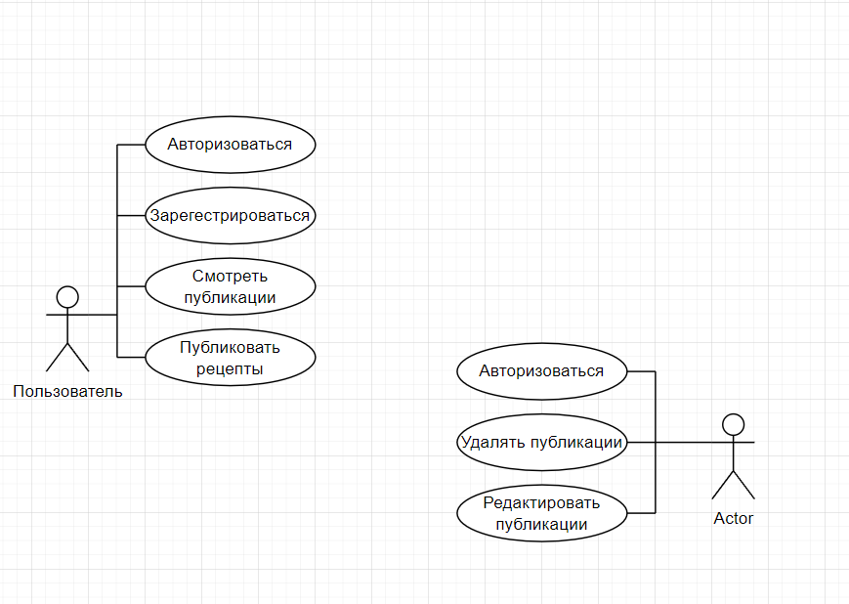

Рисунок 1 – Диаграмма прецедентов

На рисунке 2 представлена диаграмма деятельности. Она содержит 2 роли. Процесс начинается с Пользователя, который публикует рецепт. Далее пользователь смотрит его, либо подаёт жалобу на размещённую публикацию, либо просто смотрит дальше следующие публикации. Администратор участвует в процессе, если поступила какая-либо жалоба. Жалобу он рассматривает и принимает решение, уведомив о решении автора жалобы и того, на кого подали жалобу.

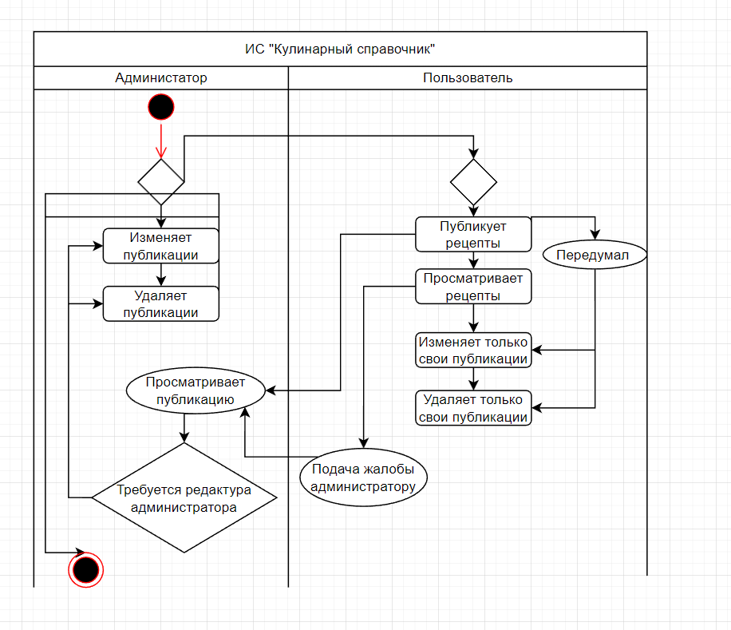

Рисунок 2 – Диаграмма деятельности

На рисунке 3 представлена диаграмма компонентов. В общей сложности 4 элементf, которые служат для регистрации, авторизации и выхода из своей учётной записи, просмотра публикаций, создание публикаций. А также элементы для административного функционала и отчётности.

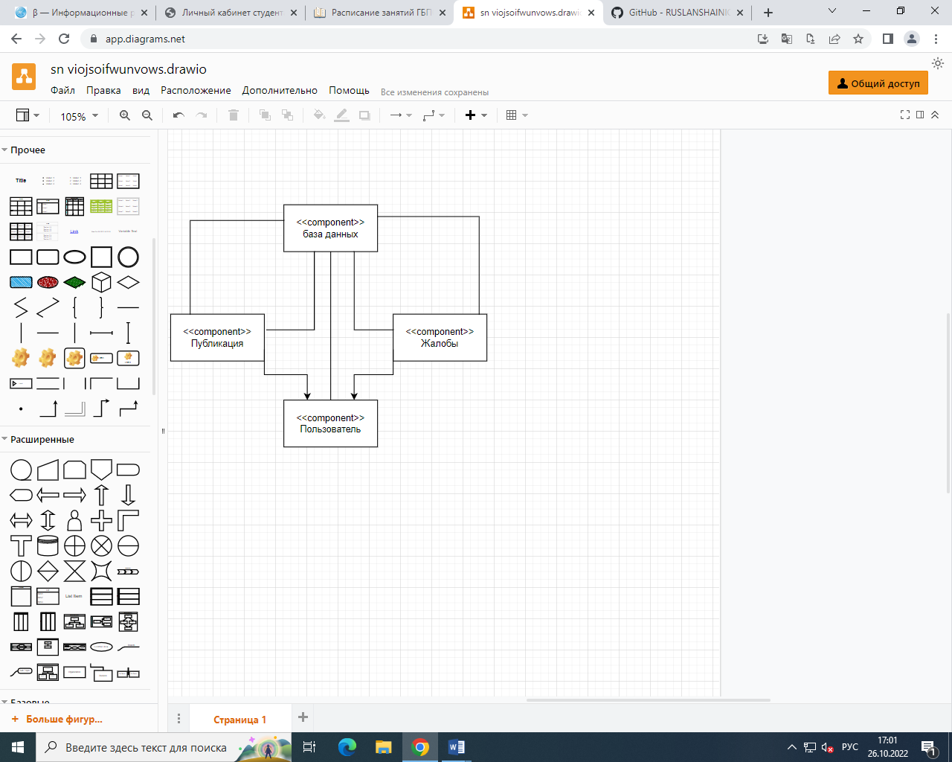

Рисунок 3 – Диаграмма компонентов

На рисунке 4 представлена диаграмма развёртывания. Она показывает, что, чтобы пользоваться программным продуктом, необходим web-сервер, на котором размещаются ИС и БД, а также для администратора, автора публикаций и просто пользователя необходимо каждому по ПК с браузером и выходом в интернет.

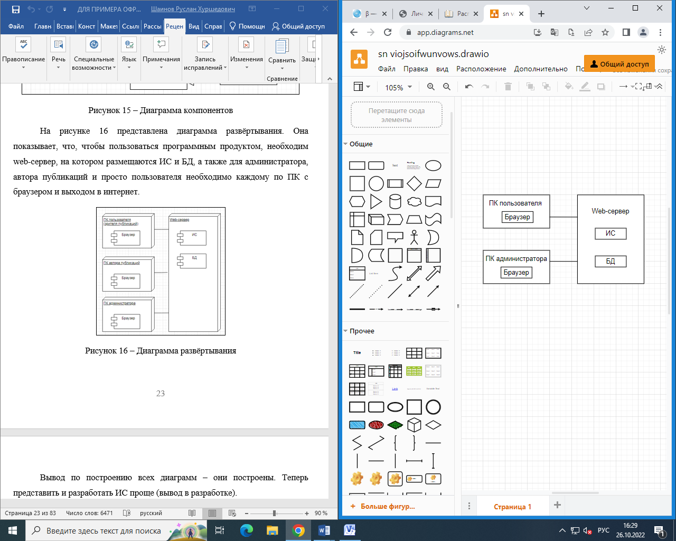

Рисунок 4 – Диаграмма развертывания

4.2 Функциональная схема ИС

На рисунке 5 представлена контекстная диаграмма, отображающая деятельность ИС.

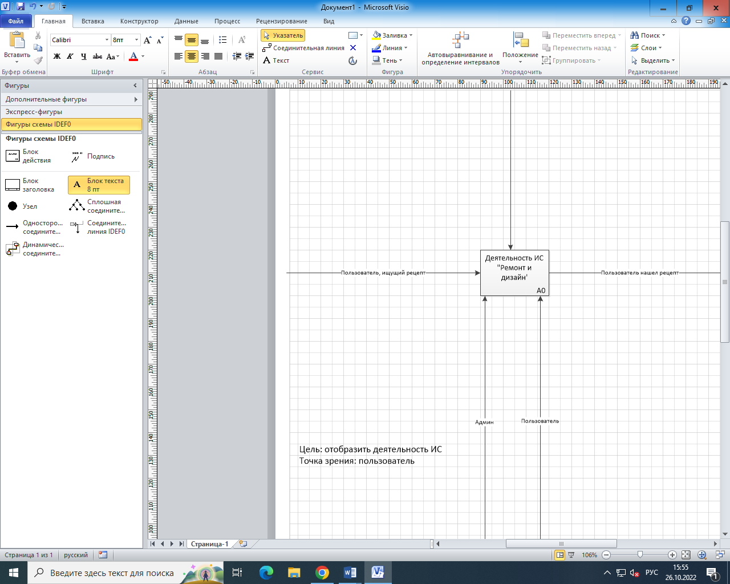

Рисунок 5 – Контекстная диаграмма IDEF0

На рисунке 6 представлена диаграмма декомпозиций (А1), отображающая деятельность ИС более подробно предыдущей.

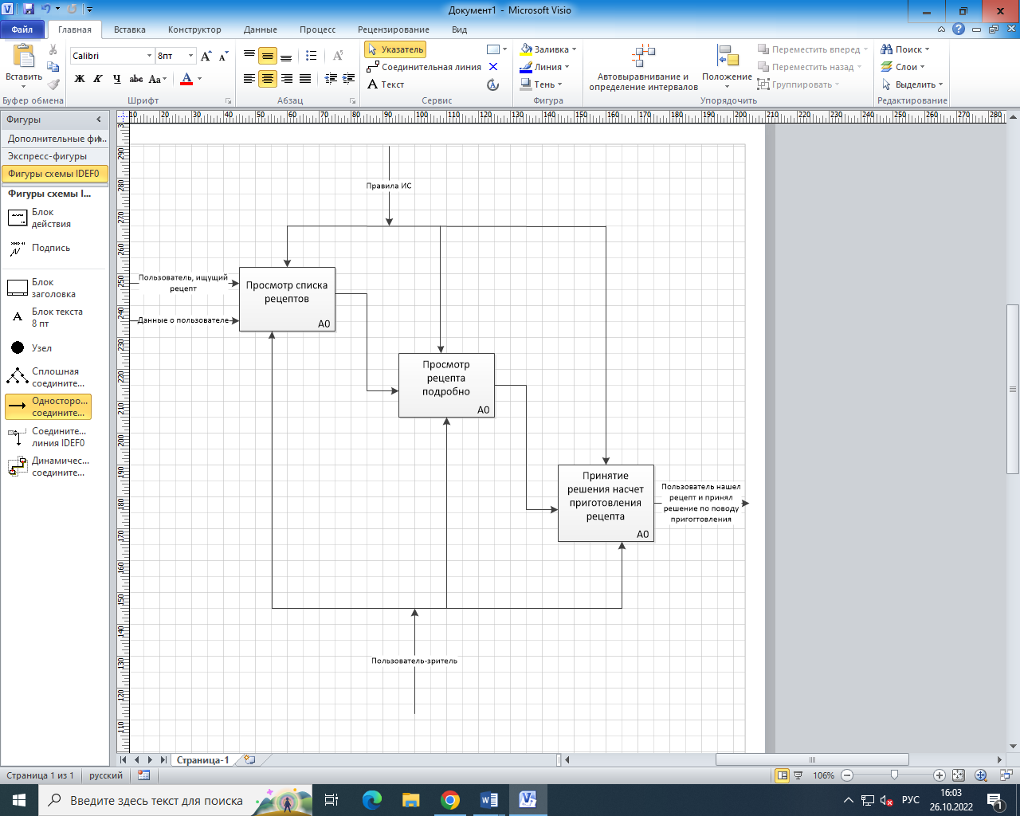

Рисунок 6 – Диаграмма декомпозиций А1

На рисунке 7 представлена диаграмма декомпозиций (А2), отображающая деятельность ИС более подробно предыдущей. 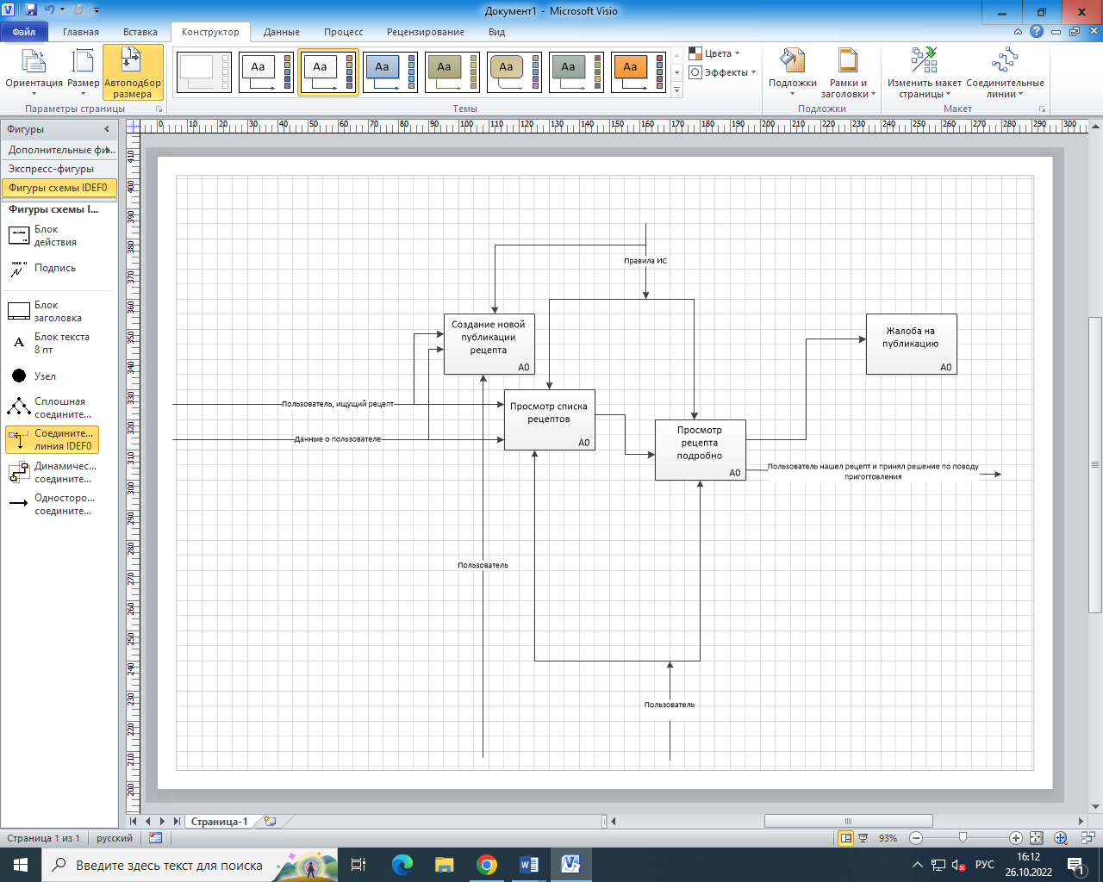

Рисунок 7 – Диаграмма декомпозиций А2

На рисунке 8 представлена диаграмма классов. Она содержит 8 классов, среди них база данных, html-страница, информационная сеть «Кулинарный справочник», пользователь, администратор, публикации рецептов.

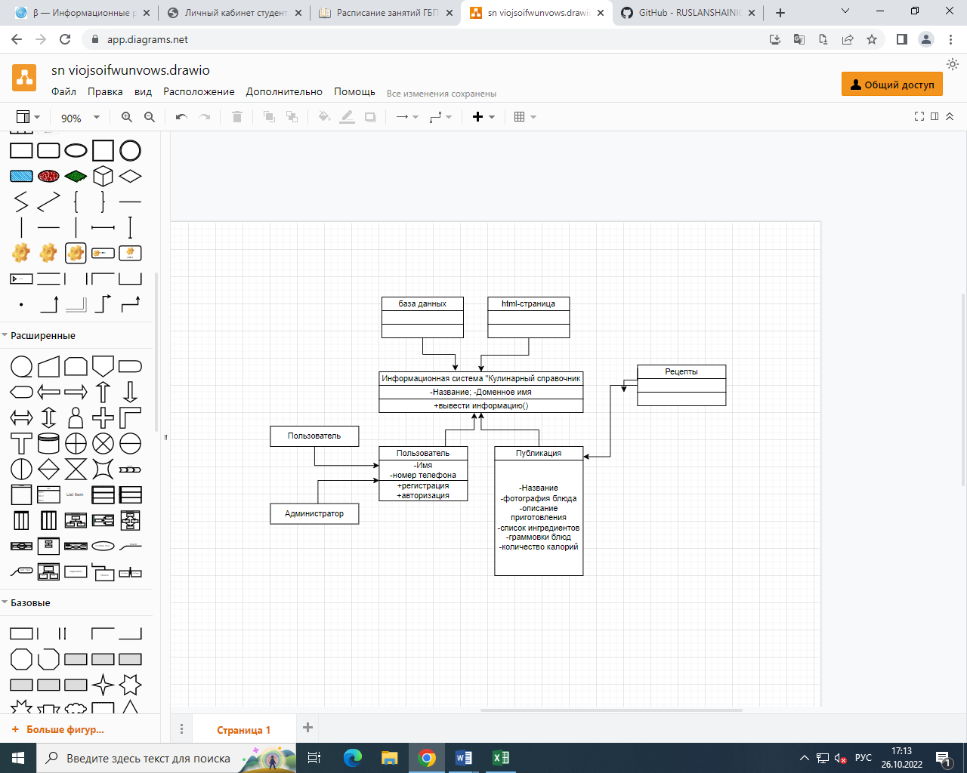

Рисунок 8– Диаграмма классов

На рисунке 9 представлена диаграмма потоков данных. В центре всего пользователь, который может воспользоваться публикацией, её автором и поиском по всем элементам ИС. Для соответствующих действий в ИС предусмотрены соответствующие БД.

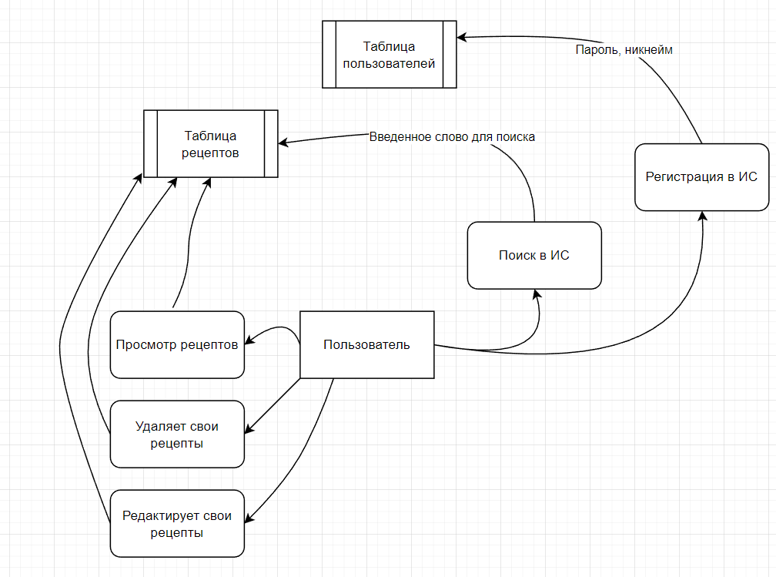

Рисунок 9 – Диаграмма потоков данных

4.3 Проектирование базы данных

Проектирование базы данных начинается с концептуального проектирование базы данных.

Концептуальное проектирование – построение семантической модели предметной области, то есть информационной модели наиболее высокого уровня абстракции. Такая модель создаётся без ориентации на какую-либо конкретную СУБД и модель данных.

На рисунке 10 представлена инфологическая модель базы данных.

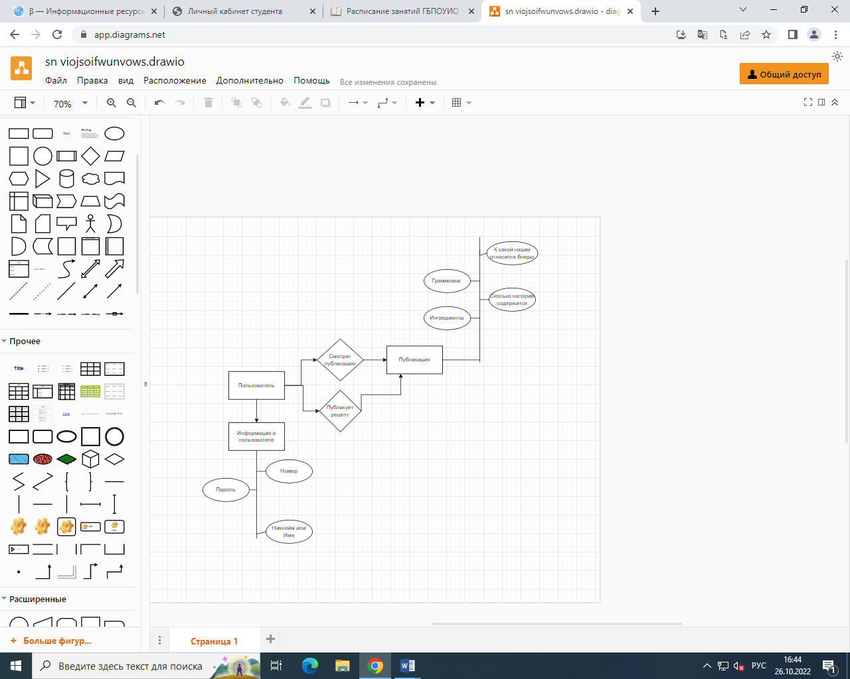

Рисунок 10 – Инфологическая модель базы данных

На инфологической модели базы данных выше схематично отображены сущности системы, их атрибуты и связи между ними. Так, в прямоугольник отображены сущности, такие как: Пользователь, Публикации, Просмотренные публикации, Избранные публикации, Уведомления и Подписки. В овалах отображены атрибуты сущностей, например: ФИО, Ингридиенты, ID и другие. Робами изображены связи между сущностями, например пользователь просматривает публикацию.

Далее происходит преобразование концептуальной модели в логическую модель, по формальным правилам. Таким образом, логическое (даталогическое) проектирование — создание схемы базы данных на основе конкретной модели данных, например, реляционной модели данных.

На даталогической модели базы данных (рисунок 11) отображены сущности приложения, а также первичные и внешние ключи, связывающие сущности между собой. Так, сущность «Русская кухня» содержит в качестве внешнего ключа поле «id_пользователя», которое содержит первичный ключ пользователя, поделившегося публикацией.

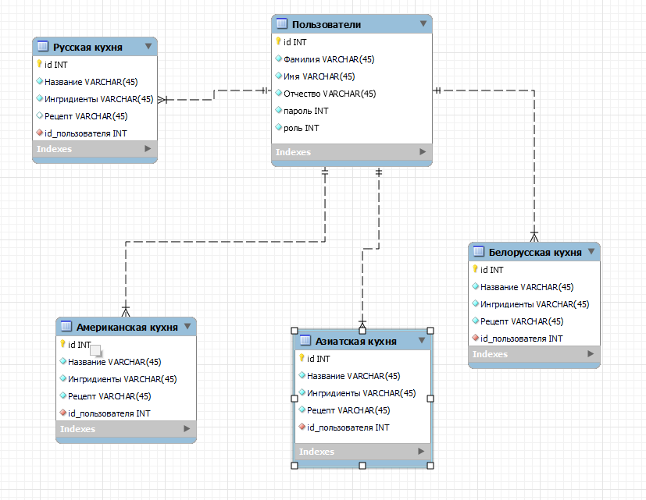

Рисунок 11 – Даталогическая модель базы данных

На рисунке 12 представлена ER-диаграмма базы данных. Она содержит 12 таблиц для полного функционирования и качественной сортировки информации.

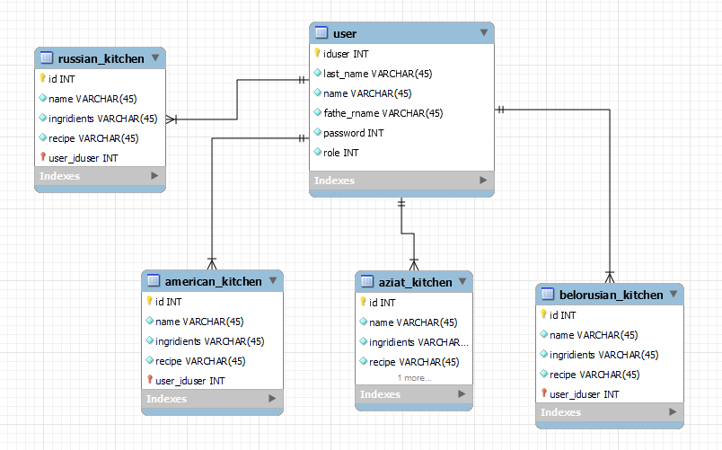

Рисунок 12 – ER-модель базы данных

Перечень таблиц представлены в таблицах 4-8.

Таблица 4 – Таблица Russian_kitchen

|  |  |  |
| --- | --- | --- |
| Таблица | Тип данных | Описание |
| id | int | Id |
| name | Varchar(45) | Название блюда |
| Ingridiens | Varchar(1000) | Ингридиенты |
| Recipe | Varchar(5000) | Рецепт |
| user_iduser | int | Id пользователя |

Таблица 5 – Таблица aziat_kitchen

|  |  |  |
| --- | --- | --- |
| Таблица | Тип данных | Описание |
| id | int | Id |
| name | Varchar(45) | Название блюда |
| Ingridiens | Varchar(1000) | Ингридиенты |
| Recipe | Varchar(5000) | Рецепт |
| user_iduser | int | Id пользователя |

Таблица 6 – Таблица american_kitchen

|  |  |  |
| --- | --- | --- |
| Таблица | Тип данных | Описание |
| id | int | Id |
| name | Varchar(45) | Название блюда |
| Ingridiens | Varchar(1000) | Ингридиенты |
| Recipe | Varchar(5000) | Рецепт |
| user_iduser | int | Id пользователя |

Таблица 7 – Таблица belorusian_kitchen

|  |  |  |
| --- | --- | --- |
| Таблица | Тип данных | Описание |
| id | Int | Id |
| name | Varchar(45) | Название блюда |
| Ingridiens | Varchar(1000) | Ингридиенты |
| Recipe | Varchar(5000) | Рецепт |
| user_iduser | Int | Id пользователя |

Таблица 8 – Таблица user

|  |  |  |
| --- | --- | --- |
| Таблица | Тип данных | Описание |
| id | int | Id |
| Last_name | Varchar(45) | Фамилия |
| Name | Varchar(45) | Имя |
| Father_name | Varchar(45) | Отчество |
| Password | int | Пароль |
| Role | int | роль |

БД приведена к 1 начальное форме (далее – НФ), т.к. все поля, принимаемые больше одного значения, декомпозированы. Также БД имеет 2 и 3 НФ, т.к. каждый не ключевой атрибут приведен к неприводимости, и каждый не ключевой атрибут не транзитивно (непосредственно) зависит от первичного ключа.

4.4. Проектирование интерфейса

Для разработки пользовательского интерфейса был выбран инструмент Figma – браузерный инструмент для создания интерфейсов.

В результате проектирование интерфейса будущей информационной системы были спроектированы прототипы трёх страниц: главная страница (рисунок 13), регистрация (рисунок 14), авторизация (рисунок 15). Благодаря созданию прототипов, разработка непосредственно программного продукта будет значительно облегчена, за счёт наглядных примеров будущих страниц ИС.

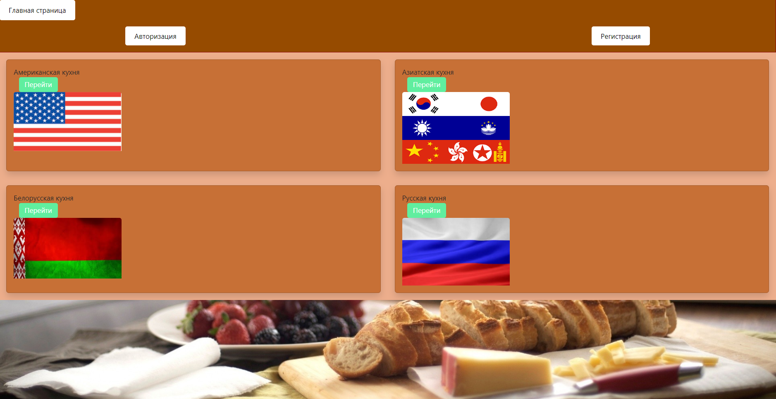

Рисунок 13 – Главная страница

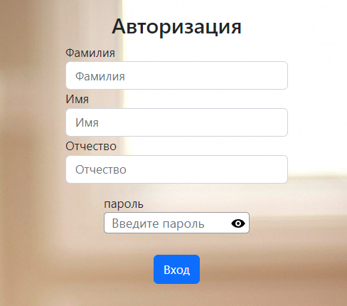

Рисунок 14 –Авторизация

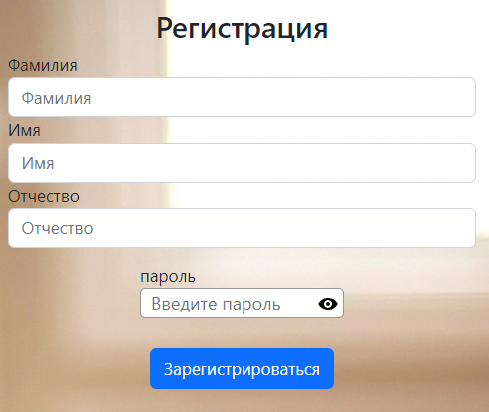

Рисунок 15 – Регистрация

5. Разработка ИС

5.1. Разработка интерфейса ИС

В информационной системе «Ремонте и дизайнерские решения» были поставлены и выполнены следующие задачи:

− авторизация, регистрация;

− просмотр публикаций;

− создание и редактирование публикаций;

− редактирование публикации;

Программный продукт прост в освоении, т.к. имеет интуитивный интерфейс, в котором разобраться не составит труда даже начинающему пользователю ИС.

Для серверной операционной системы, на которой будет располагаться программный код ИС, выдвигаются следующие минимальные требования:

* процессор: Intel Pentium 4 или более поздней версии;
* ОЗУ 512 Мб DDR3;
* 15 ГБ на HDD;
* поддержка БД MySQL;
* операционная система Linux;
* доступ к сети Интернет.

Требования к клиентской части ИС, необходимые для пользования информационной системой:

* процессор Intel Pentium 4 или более поздней версии;
* ОЗУ 2 ГБ.
* доступ к сети Интернет;
* HDD 1ГБ;
* Браузер;
* встроенный видеоадаптер;
* клавиатура, мышь;
* операционная система: Windows.

Общий размер дисковой памяти, занимаемой информационной системой, составляет 2,94 МБ (рисунок 16).

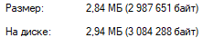

Рисунок 16 – Объём дисковой памяти ИС

Объем потребляемой ОЗУ составляет 24 248К (что примерно равно 24Мб) на одну вкладку в браузере Google Chrome (рисунок 17).



Рисунок 17 – Потребляемая ОЗУ в Google Chrome

На рисунке 18 показан html код главной страницы. На ней находится кнопка «Авторизация» и кнопка «Регистрация» форма подключена к файлу header.php(в нем подключены стили css) и к которому подключена форма и из которого осуществляется вывод данных из базы данных.

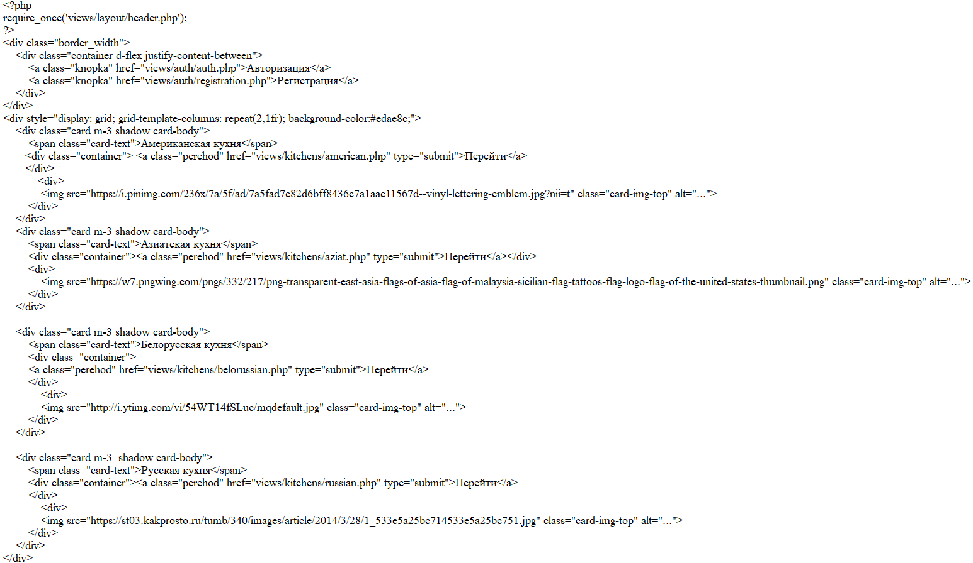

Рисунок 18 – HTML код главной страницы

На рисунке 19 изображён результат создания главной страницы.

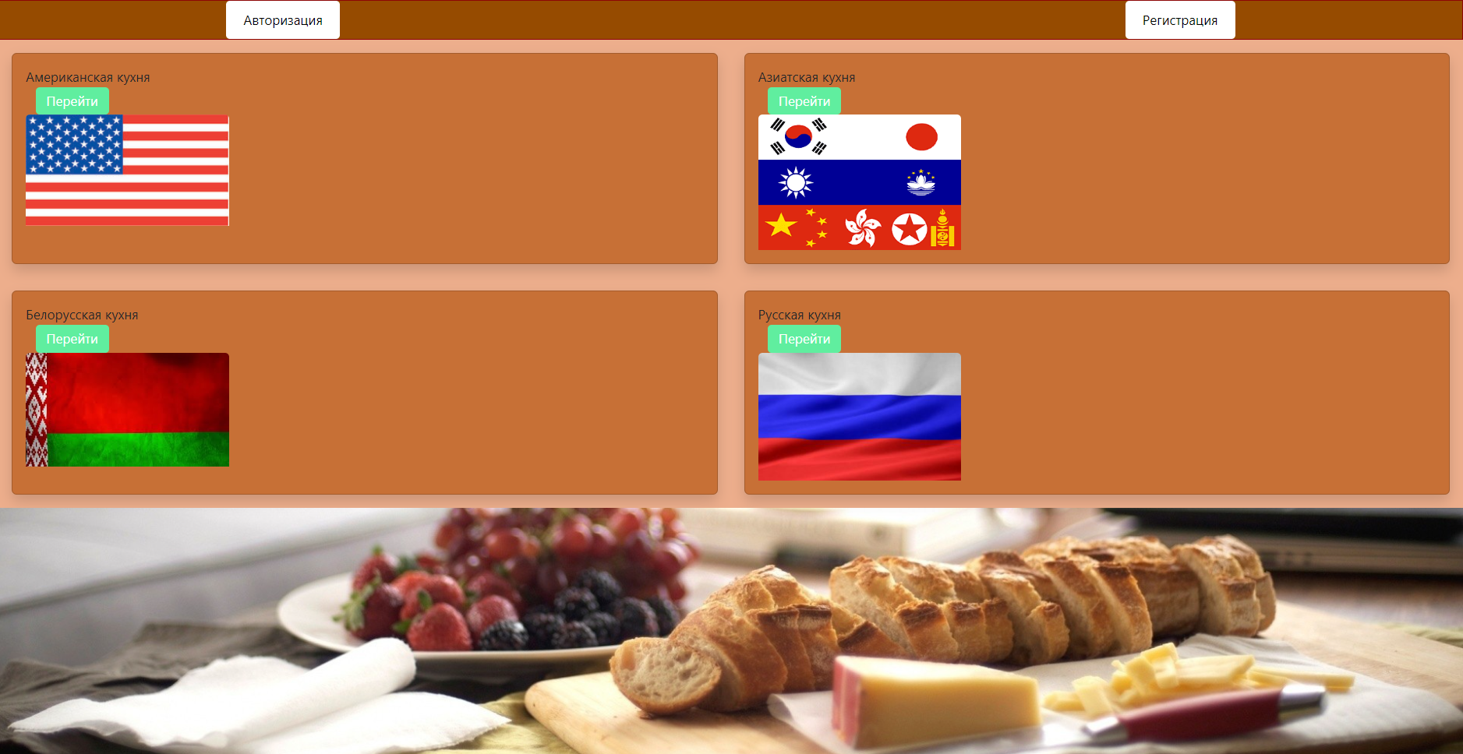 Рисунок 19 – Результат HTML кода главной страницы

На рисунке 20 изображен html код страницы авторизации.

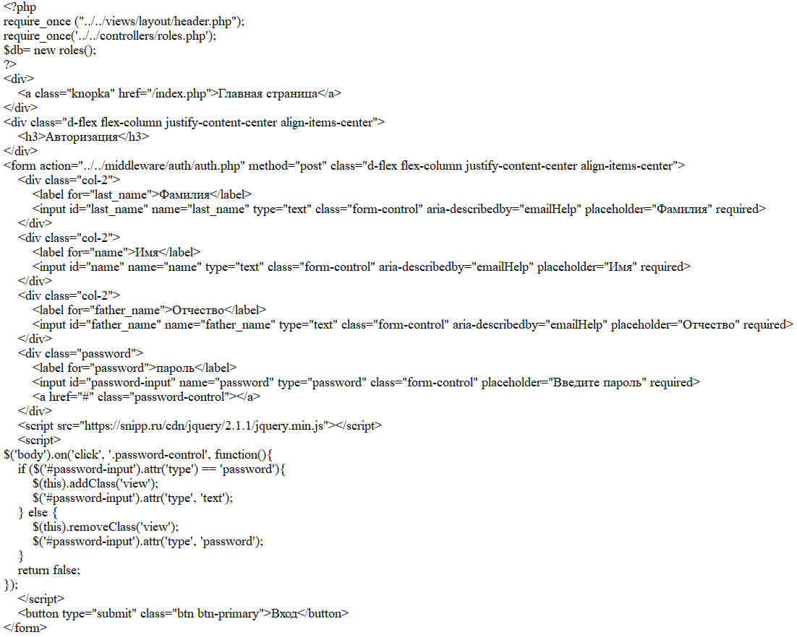

Рисунок 20 –HTML код страницы авторизации

На рисунке 21 изображён результат создания страницы авторизации.



Рисунок 21 – результат HTML кода страницы авторизации

На рисунке 22 изображен html код страницы регистрации.

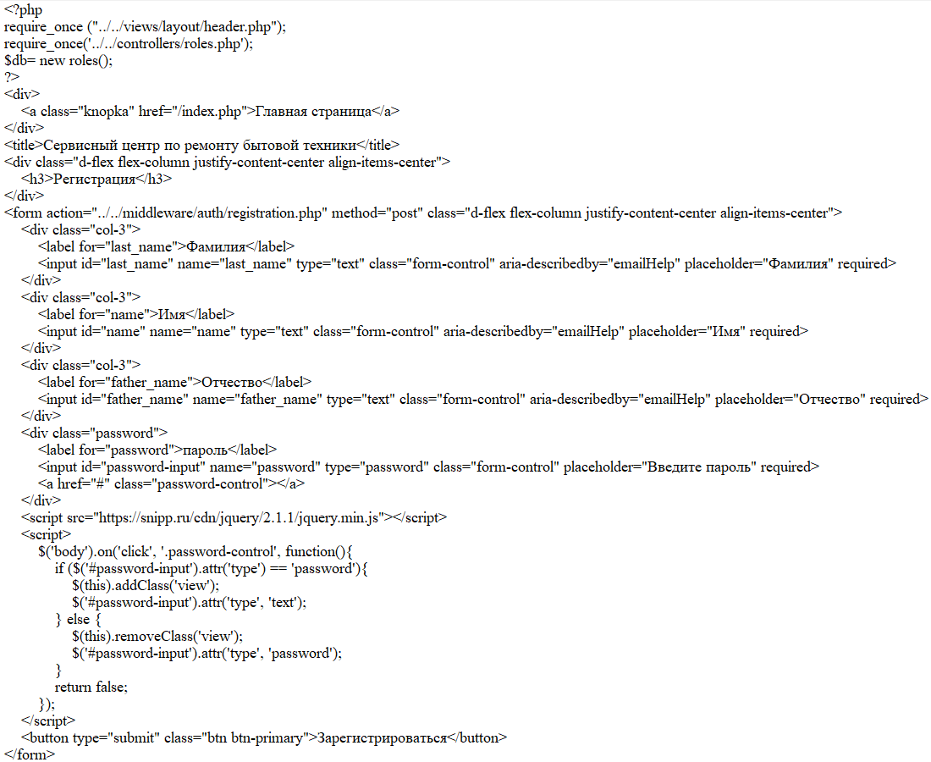

Рисунок 22 –HTML код страницы регистрации

На рисунке 23 изображён результат создания страницы регистрации



Рисунок 23 – результат HTML кода страницы регистрации

Так же было создано 2 личных кабинета общего вида: для пользователя и для администратора.

На картинке 24 изображён html ЛК администратора.

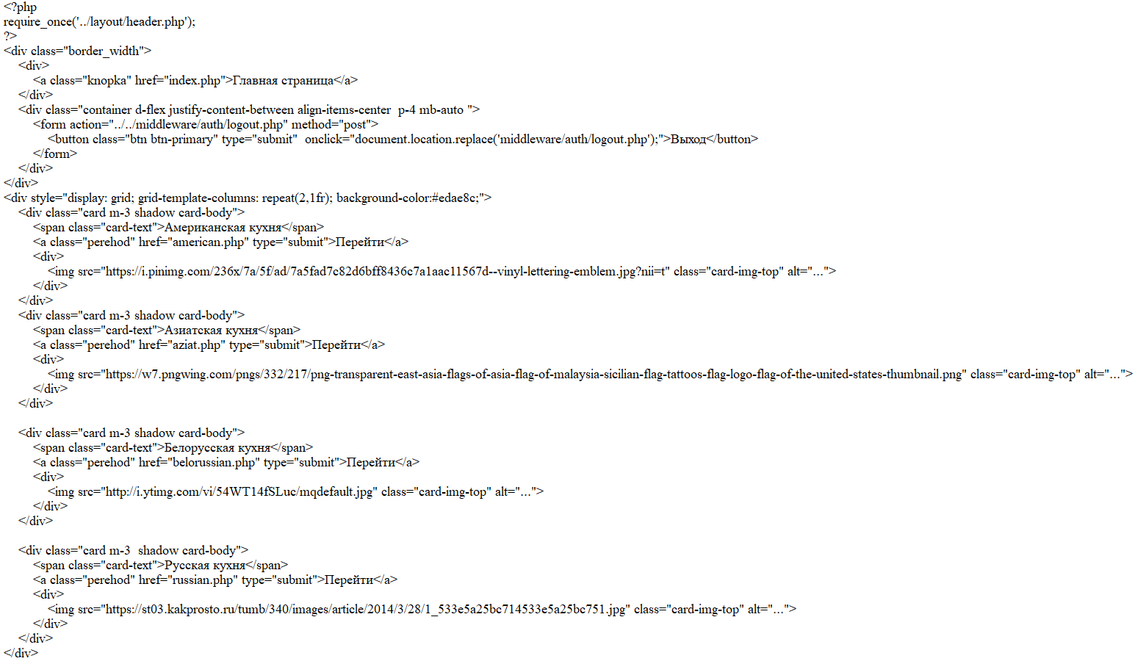

Рисунок 24 –HTML код ЛК администратора

На рисунке 25 изображён результат создания ЛК администратора.

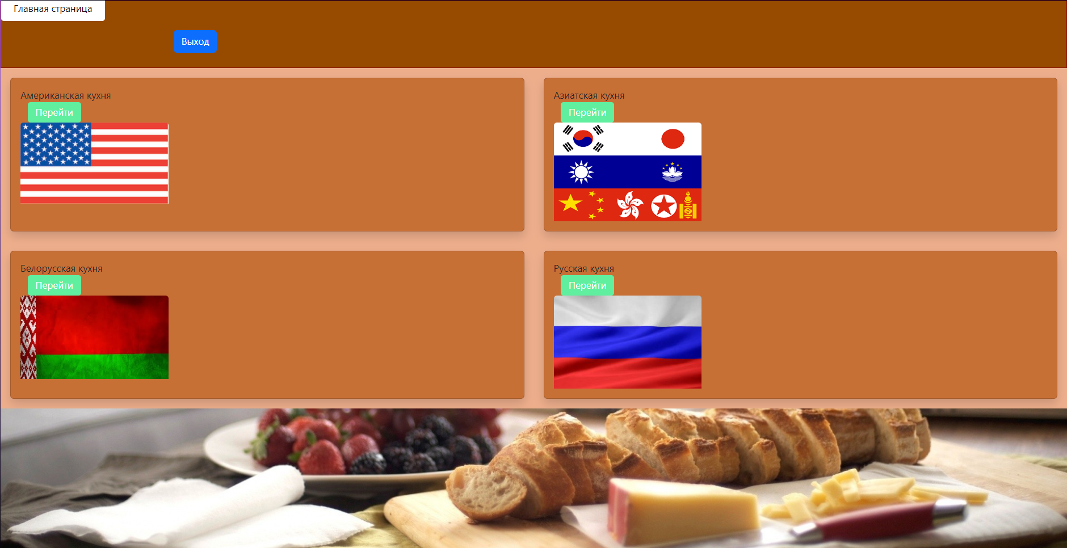

Рисунок 25 – результат HTML кода ЛК администратора

На картинке 26 изображён html ЛК пользователя.

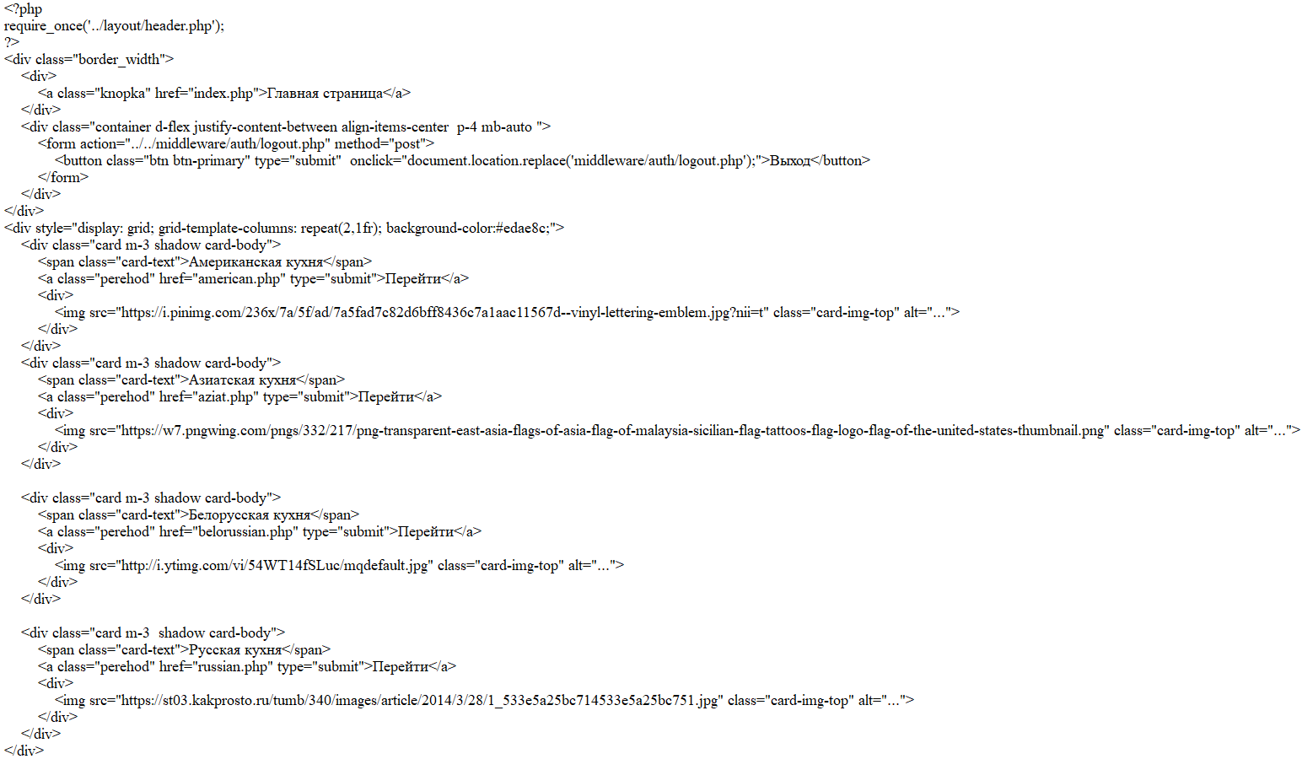

Рисунок 26 –HTML код ЛК пользователя

На рисунке 27 изображён результат создания ЛК пользователя.

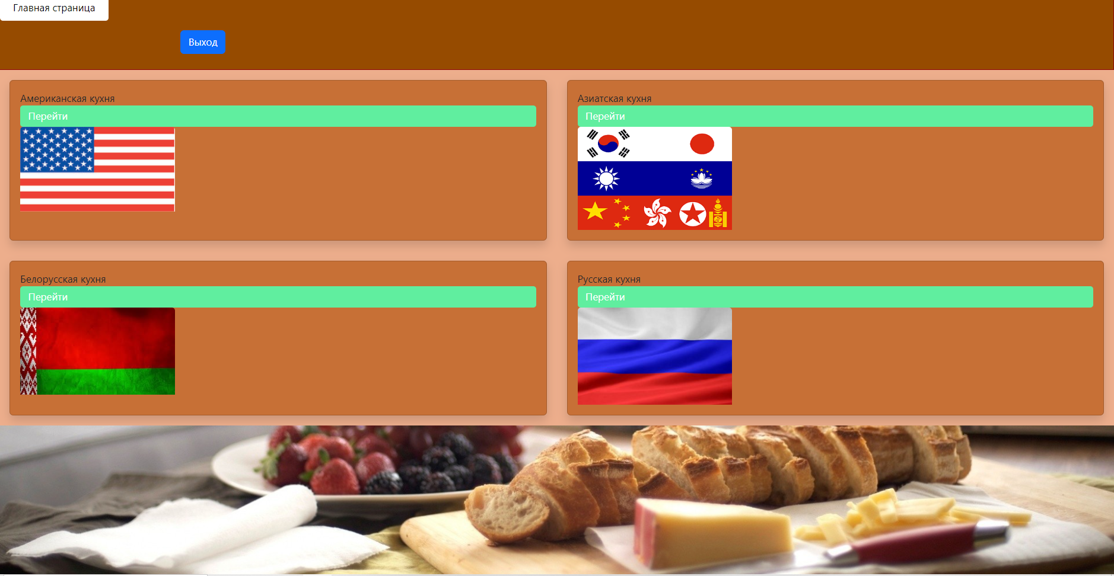 Рисунок 27 – результат HTML кода ЛК пользователя

6. Технологическая документация ИС

6.1 Руководство пользователя ИС

Для того чтобы запустить ИС для начала нужно запустить файл start.bat и копируем оттуда адрес сайта и вставляем в адресную строку браузера. Так же нужно запустить XAMPP и запустить Apache и MySQL.

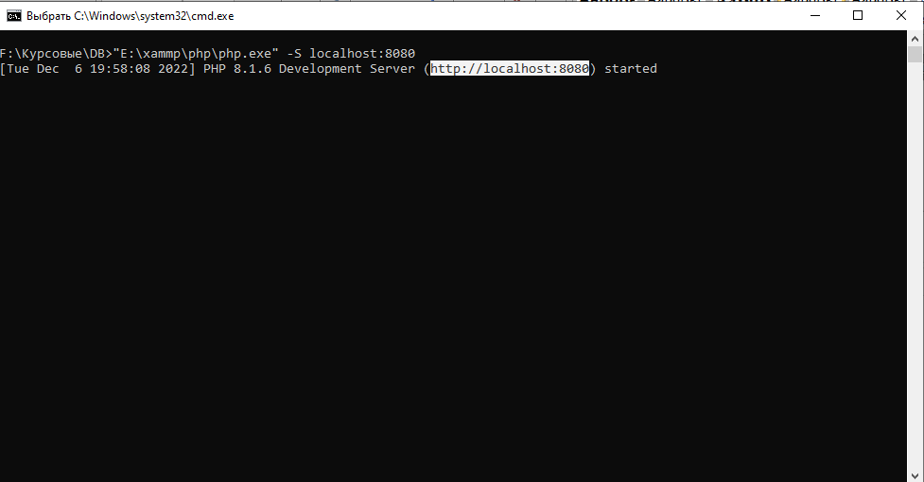

Рисунок 28 – start.bat

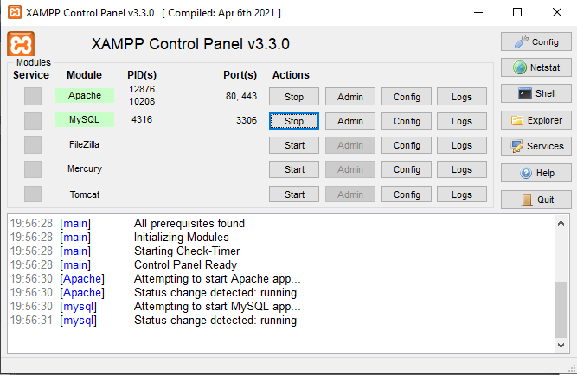

Рисунок 29 –XAMPP

В данном руководстве пользователя рассмотрен пример Личный кабинет (Далее – ЛК) пользователя. На рисунке 30 можно видеть список услуг, предоставляемых сервисным центром, а так же кнопку «Выход» и 4 кнопки «Перейти» для просмотра рецептов разных стран.

 Рисунок 30 – ЛК пользователя

На рисунке 31 представлен пример меню просмотра рецептов.

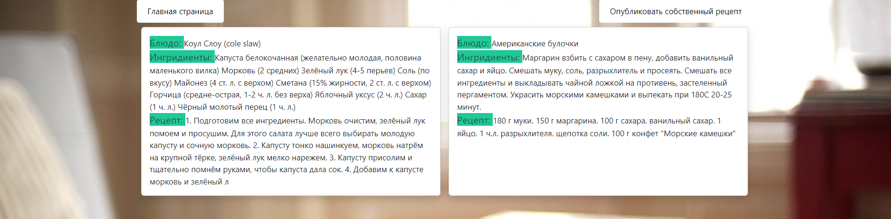

Рисунок 31 – меню просмотра рецептов

Что бы опубликовать свой заказ нужно нажать на кнопку «Опубликовать собственный рецепт» переносит на форму, которая показана на рисунке 32.

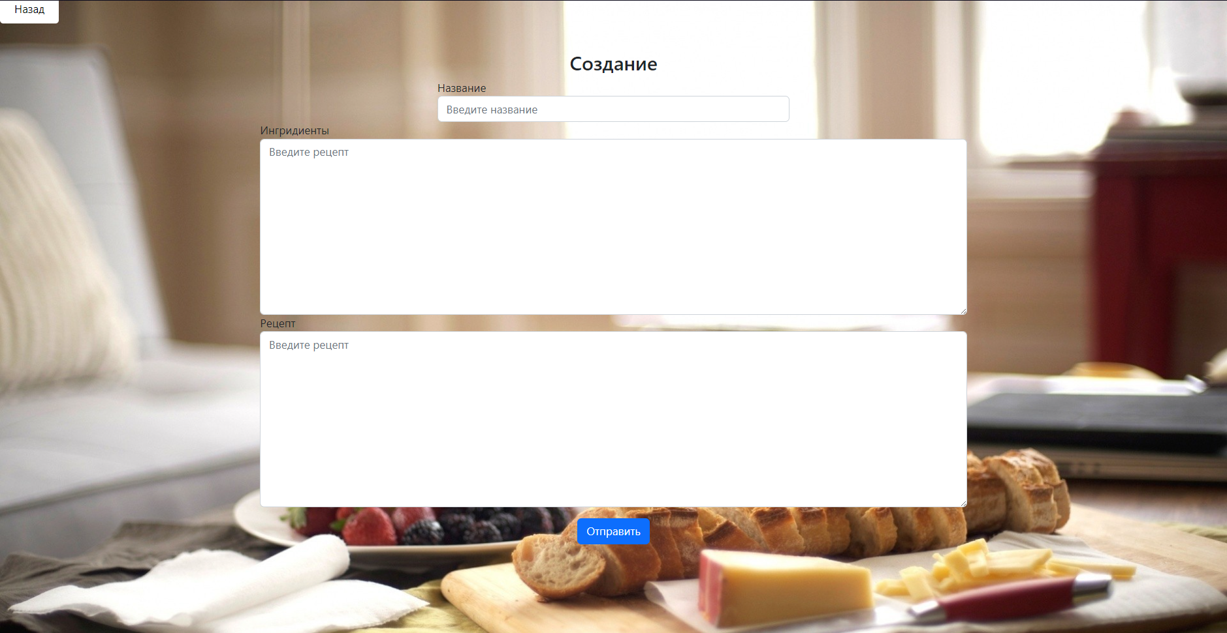 Рисунок 32 – форма создания рецептов

ЗАКЛЮЧЕНИЕ

В ходе выполнения данной курсовой работы была разработана информационная система «Сервисный центр по ремонту бытовой техники» – место, где люди могут выбрать ремонт своей бытовой техники. Был определен и реализован следующий функционал информационной системы:

− авторизация, регистрация;

− просмотр публикаций;

− создание и редактирование публикаций;

− редактирование публикации;

Были рассмотрены возможные реализации ИС с использованием разных технологий и языков программирования, но в результате анализа инструментальных средств разработки выбор остановился на языке программирования PHP.

Был разработан браузерный программный продукт, с интуитивным и современным интерфейсом и широким функционалом.

В дальнейшем ИС может развиваться путём расширения функционала и совершенствования интерфейса, тем самым набирая большее сообщество пользователей, а также и актуальность программного продукта.

Все поставленные цели и задачи курсового проекта были успешно выполнены.

СПИСОК ИСПОЛЬЗУЕМЫХ ИСТОЧНИКОВ

* 1. Dmosk – Примеры SQL-запросов в MariaDB (MySQL) – URL: <https://www.dmosk.ru/miniinstruktions.php?mini=sql-mysql> (дата обращения: 11.10.2022). – Текст: электронный.
  2. Php – Работа с формами – URL: https://www.php.net/manual/ru/tutorial.forms.php (дата обращения: 21.11.2022). – Текст: электронный.
  3. HTML5 BOOK – Основы CSS – URL: <https://html5book.ru/osnovy-css/> (дата обращения:03.10.2022). – Текст: электронный.
  4. Htmlbook – Самоучитель HTML4 – URL: <http://htmlbook.ru/samhtml> (дата обращения: 01.10.2022). – Текст: электронный.
  5. PHP – Объекты данных PHP – URL: <https://www.php.net/manual/ru/book.pdo.php> (дата обращения: 29.09.2022). – Текст: электронный.
  6. studwood – Описание предметной области модели «База рецептов кулинарных блюд» – URL: https://studwood.net/1797615/informatika/opisanie_predmetnoy_oblasti_modeli_baza_retseptov_kulinarnyh_blyud (дата обращения: 20.09.2022). – Текст: электронный.
  7. Википедия – Кулинарная книга – URL: https://translated.turbopages.org/proxy_u/en-ru.ru.e0b4c504-6392f213-0ae91878-74722d776562/https/en.wikipedia.org/wiki/Cookbook(дата обращения: 20.09.2022). – Текст: электронный.
  8. sql academy – Интерактивный учебник по SQL – URL: https://sql-academy.org/ru/guide(дата обращения: 10.11.2022). – Текст: электронный.
  9. old.code – Работа с сессиями PHP – URL: http://old.code.mu/books/php/auth/rabota-s-sessiyami-php.html(дата обращения: 10.11.2022). – Текст: электронный.
  10. Stackoverflow – Реализовываем роли доступа на PHP сайте – URL: https://ru.stackoverflow.com/questions/231834/Реализовываем-роли-доступа-на-php-сайте(дата обращения: 14.11.2022). – Текст: электронный.

**Приложение** А ­– Техническое задание

**Министерство образования Иркутской области**

Государственное бюджетное профессиональное

образовательное учреждение Иркутской области

«Иркутский авиационный техникум»

(ГБПОУИО «ИАТ»)

ТЕХНИЧЕСКОЕ ЗАДАНИЕ

ИНФОРМАЦИОННАЯ СИСТЕМА

«КУЛИНАРНЫЙ СПРАВОЧНИК»

|  |  |  |
| --- | --- | --- |
| Руководитель: | ____________________________________________  (подпись, дата) | (М.А. Кудрявцева) |
| Студент: | ____________________________________________  (подпись, дата) | ( Р.Х. Шаинов) |

Иркутск 2022

**1 Общие сведения**

Наименование работы: информационная система «Кулинарный справочник».

Исполнитель: студент иркутского авиационного техникума, группы ИС-20-1, Шаинов Р.Х.

Разработка информационной системы проходит в рамках курсовой работы.

Сроки разработки информационной системы с 15.09.2022 по 06.12.2022 года.

**2 Цели и назначение создания автоматизированной системы**

Целью моего курсового проекта является создание информационной системы «Кулинарный справочник».

Для достижения конечного результата, а именно создание информационной системы «Кулинарный справочник», необходимо решить следующие задачи:

изучить понятия виртуального кулинарного справочника;

рассмотреть модели организации кулинарных справочников в России;

проанализировать системы разработки кулинарных справочников;

выполнить проектирование кулинарного справочника;

**3 Характеристика объекта автоматизации**

Данная информационная система разрабатывается для облегчения приготовления блюд и добавления оригинальных рецептов.

**4 Требования к системе в целом**

**4.1 Требования к структуре и функционированию сайта**

Функции веб-приложения:

1. Окно «Авторизации»:
   1. авторизация пользователей.
2. Окно «Регистрация»:
   1. регистрация пользователей.
3. Окно «Главная»:
   1. Информация о рецептах;
4. Окно «Добавление рецептов»:
   1. Таблица «Добавление рецептов»:
      1. добавление наименований;
      2. удаление наименований;
      3. редактирование данных.

**4.2 Требования к надежности**

Для обеспечения надежности необходимо проверять корректность получаемых данных и реализовать валидность полей. Входные данные поступают в виде значений c клавиатуры. Эти значения отображаются в отдельных полях таблицы.

**4.3 Требования к безопасности**

Для обеспечения безопасности в информационной системе, необходимо реализовать разграничение прав доступа.

**4.4 Требования к эксплуатации, техническому обслуживанию, ремонту и** **хранению компонентов системы**

Минимальные системные требования для сервера:

1. Процессор: Intel Pentium 4 2.0Ghz / AMD XP 2200+;
2. Оперативная память: 512 Мб;
3. Жёсткий диск: 150мб;
4. Операционная система: Windows 7/8/10.
5. Версия MySQL 5.0 и выше;

Минимальные системные требования для рабочей станции:

1. Процессор: Intel Pentium 4 2.0Ghz / AMD XP 2200+;
2. Оперативная память: 512 Мб;
3. Жёсткий диск: 150мб;
4. Операционная система: Windows 7/8/10.

**5** **Состав и содержание работ по созданию системы**

В таблице 9 представлены плановые сроки начала и окончания работы по созданию веб-приложения.

Таблица 9 – Этапы выполнения разработки.

|  |  |  |
| --- | --- | --- |
| Наименование этапов разработки | Срок | |
| Начало выполнения | Окончание выполнения |
| Предпроектное исследование предметной области (постановка цели, задач, описание области применения, исследование предметной области) | 15.09.22 | 21.09.22 |
| Разработка технического задания (выбор архитектуры программного обеспечения, выбор типа пользовательского интерфейса, выбор языка и среды программирования) | 22.09.22 | 26.09.22 |
| Проектирование программного обеспечения (разработка структурной и функциональной схемы ПО, проектирование базы данных (инфологическое, ER-модель, физическая модель) | 27.09.22 | 25.10.22 |
| Разработка (программирование) и отладка программного продукта | 26.10.22 | 28.11.22 |
| Составление программной документации (написание руководства пользователя) | 29.11.22 | 06.12.22 |

Приложение Б – Листинг Recipes.php

**<?php**

**require ('db.php');**

**class Recipes extends DB**

**{**

**public function get(){**

**return $this->DBAll('SELECT * from russian_kitchen');**

**}**

**public function createRussian_kit($request){**

**$req = json_decode($request);**

**$name = $req->name;**

**$ingridients = $req->ingridients;**

**$recipe = $req->recipe;**

**$connect = $this->connect();**

**try{**

**$connect->beginTransaction();**

**$connect->exec("INSERT INTO russian_kitchen (name, ingridients, recipe) values ('{$name}','{$ingridients}','{$recipe}')");**

**$connect->commit();**

**return json_encode([**

**'message'=>'Рецепт добавлен'**

**]);**

**}catch (PDOException $e){**

**$connect->rollBack();**

**return json_encode([**

**'message'=>$e->getMessage()**

**]);**

**}**

**}**

**public function delete($request){**

**$req=json_decode($request);**

**return $this->transaction(**

**'DELETE from russian_kitchen where id='.$req->id,**

**'Рецепт удален');**

**}**

**public function updateRUS($request){**

**$req = json_decode($request);**

**$id = $req->id;**

**$name = $req->name;**

**$ingridients = $req->ingridients;**

**$recipe = $req->recipe;**

**$connect = $this->connect();**

**try{**

**$connect->beginTransaction();**

**$connect->exec("update russian_kitchen set name='{$name}', ingridients='{$ingridients}', recipe='{$recipe}' where id={$id} ");**

**$connect->commit();**

**return json_encode([**

**'message'=>'Рецепт изменен'**

**]);**

**}catch (PDOException $e){**

**$connect->rollBack();**

**return json_encode([**

**'message'=>$e->getMessage()**

**]);**

**}**

**}**

**}**